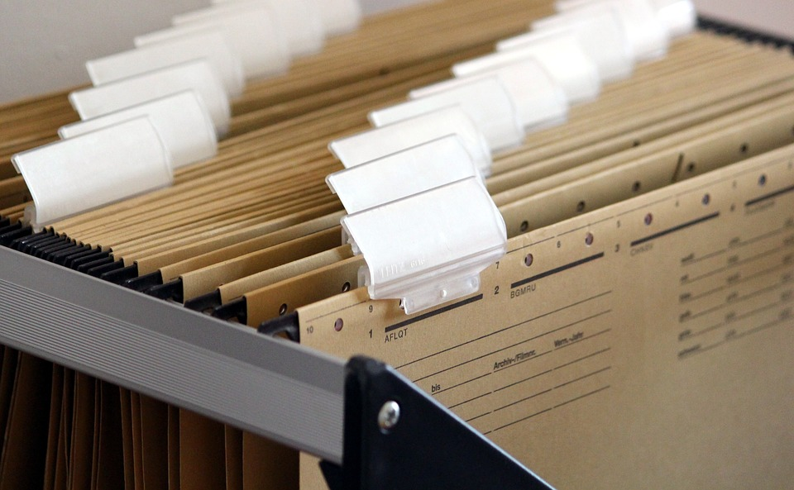

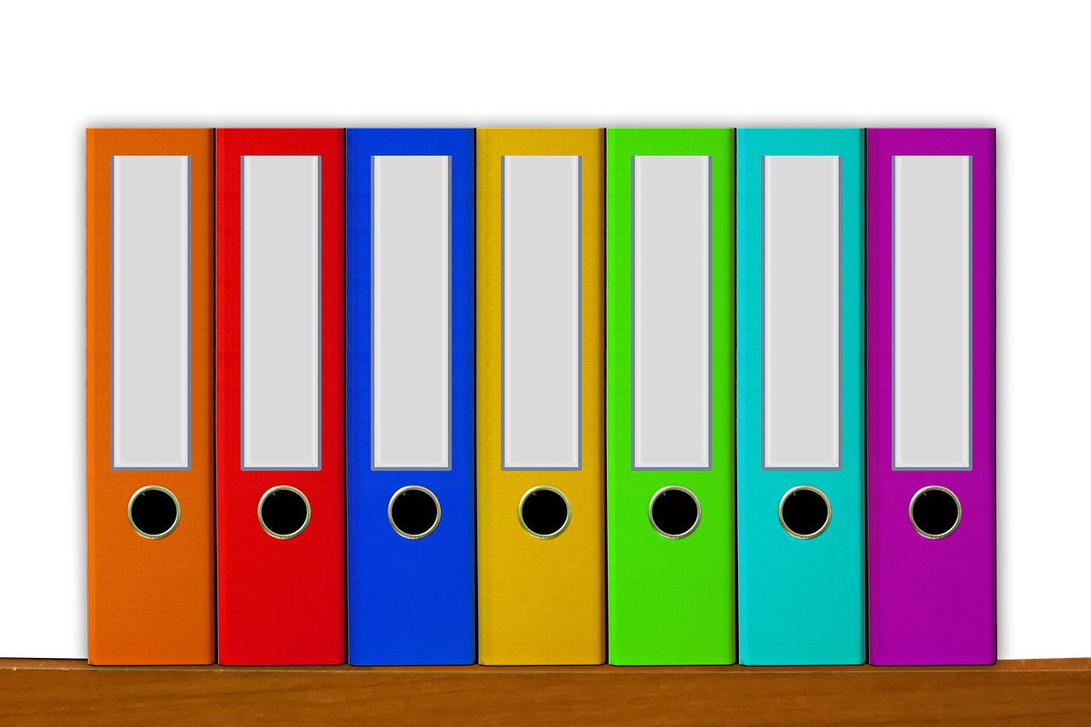

Bildernachweis
Alle Bilder stammen von Pixabay und unterliegen der CC0-Lizenz. Die Bilder können somit verändert und unverändert genutzt und weitergegeben werden, sowohl für nicht-kommerzielle als auch kommerzielle Zwecke. Ein Bildnachweis ist nicht notwendig.
https://pixabay.com/de/ordner-karte-icon-dokument-b%C3%BCro-2813518/
https://pixabay.com/en/office-files-aktenordner-file-2761159/
https://pixabay.com/en/hanging-files-filing-cabinet-1920437/

